# 编译说明

本程序编译环境为Ubuntu-10.04，包括客户端和文件系统。

客户端使用QtCreator进行编写和编译，需要依赖qt的库文件，运行环境需要有qt环境。上交的有静态编译版本，图片显示会有一点差异。

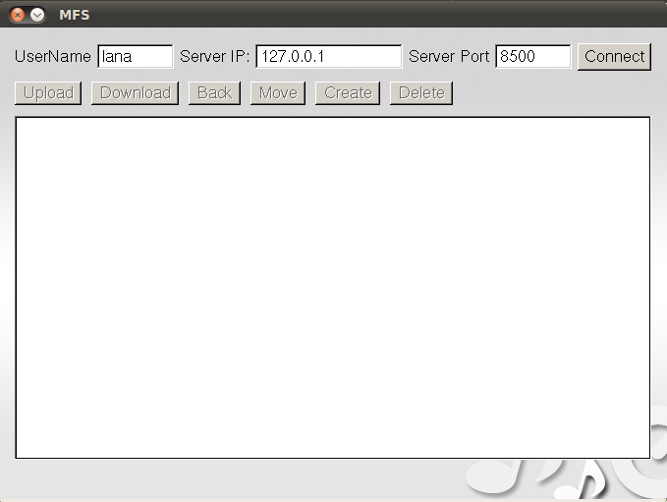

还有动态编译版本，动态版本显示比较友好，是在开发环境下的原型。需要测试环境下有Qt，然后再在测试环境下编译即可。

服务器端（文件系统）使用qt编译，没有使用qt库，依赖linux标准库，同样使用qt编译。

**如果需要编译源代码，测试环境需要安装qt。**